**Gulbenes novada jaunatnes politikas rīcības plāns**

**2025. – 2029.gadam**

Projekts

**SATURS**

**Terminu skaidrojums un lietotie saīsinājumi 2**

**Ievads 4**

**Vispārēja informācija 7**

**Gulbenes novada jauniešu aptaujas kopsavilkums 10**

**Gulbenes novada jaunatnes politikas rīcības plāns 2025. - 2029. gadam 16**

**Terminu skaidrojumi un lietotie saīsinājumi**

Brīvprātīgais darbs organizēts un uz labas gribas pamata veikts fiziskās personas fizisks vai intelektuāls bezatlīdzības darbs sabiedrības labā.[1]

Darbs ar jaunatni uz jaunatni vērstas rīcības kopums, ietverot jaunatnes aktivitātes, kas nodrošina iespējas jauniešu attīstībai un integrācijai sabiedrībā un kuras veic jaunatnes politikas īstenošanā iesaistītās personas un jaunatnes darbinieki.[2]

Digitālais darbs ar jaunatni nozīmē proaktīvi izmantot digitālos plašsaziņas līdzekļus un tehnoloģijas darbā ar jaunatni. Digitālie plašsaziņas līdzekļi un tehnoloģijas var tikt izmantoti gan kā rīks, gan kā aktivitāte, gan kā saturs darbā ar jaunatni. Digitālais darbs ar jaunatni nav metode; to var iekļaut jebkurā darba ar jaunatni formā, tā mērķi neatšķiras no darba ar jaunatni vispārīgajiem mērķiem. [3]

Interešu izglītība personas individuālo vajadzību un vēlmju īstenošana neatkarīgi no vecuma un iepriekš iegūtās izglītības.[4]

Jaunatnes politika mērķtiecīgu darbību kopums visās valsts politikas jomās, kas veicina jauniešu kā sabiedrības locekļu pilnvērtīgu un vispusīgu attīstību, iekļaušanos sabiedrībā un dzīves kvalitātes uzlabošanos.[5]

Jauniešu centrs viens no pašvaldības darba ar jaunatni īstenošanas instrumentiem un institucionālās sistēmas darbam ar jaunatni sastāvdaļām. Izveidots ar mērķi veicināt pašvaldības jauniešu iniciatīvas, līdzdalību lēmumu pieņemšanā un sabiedriskajā dzīvē.[6]

Jauniešu dome institucionālais mehānisms, kas sekmē pašvaldības jauniešu sadarbību, pieredzes apmaiņu un iniciatīvas darbā ar jaunatni. Tās sastāvā iekļauj izglītojamo pašpārvalžu, jauniešu iniciatīvu grupu un jaunatnes organizāciju pārstāvjus.[7]

Jauniešu līdzdalība līdzdarbība jaunatnes politikas izstrādē un īstenošanā: iesaistīšanās neformālās izglītības iegūšanā un sniegšanā un veicot brīvprātīgo darbu; darbošanās izglītības iestāžu pašpārvaldēs; projektu un citu iniciatīvu izstrādāšana un īstenošana; piedalīšanās jaunatnes organizāciju, kā arī citu biedrību un nodibinājumu darbībā; iesaistīšanās jaunatnes politiku ietekmējošu valsts un pašvaldību lēmumu pieņemšanas procesā; iesaistīšanās citās aktivitātēs, kas vērstas uz jauniešu līdzdalības veicināšanu jaunatnes politikas izstrādē un īstenošanā.[8]

Jaunatnes darbinieks persona, kas veic darbu ar jaunatni, iesaistot jauniešus darbā ar jaunatni īstenošanā un izvērtēšanā; nodrošina aktivitātes un lietderīgā brīvā laika pavadīšanas iespējas jauniešiem vietējā līmenī; līdzdarbojas starptautisko pasākumu un projektu īstenošanā; konsultē jauniešus par viņiem aktuālajām tēmām; nodrošina informācijas pieejamību un apriti par jaunatnes politikas jautājumiem.[9]

Jaunatnes lietu speciālists persona, kas plāno un uzrauga darbu ar jaunatni, sadarbojoties ar jaunatnes politikas īstenošanā iesaistītajām personām, izstrādā priekšlikumus jaunatnes politikas pilnveidei, koordinē informatīvus un izglītojošus pasākumus, projektus un programmas jaunatnes politikas jomā, sekmē jauniešu pilsonisko audzināšanu, veicina jauniešu brīvprātīgo darbu un līdzdalību lēmumu pieņemšanā un sabiedriskajā dzīvē, konsultē jauniešus jaunatnes politikas jomā, tajā skaitā par pasākumu, projektu un programmu izstrādi un īstenošanu, kā arī veicina jauniešu personības attīstību.[10]

Jaunatnes lietu konsultatīva institucionālais mehānisms, kuras mērķis ir veicināt pašvaldības darba ar jaunatni saskaņotu īstenošanu, sekmējot jauniešu iniciatīvas un

komisija līdzdalību sabiedriskās dzīves norisēs un lēmumu pieņemšanas procesos.[11]

Jaunietis persona vecumā no 13 līdz 25 gadiem.[12]

Mobilais darbs ar jaunatni darba ar jaunatni veids, kas rada jauniešiem līdzdalības iespējas viņu dzīvesvietā, kur nav jauniešu centru/telpu un brīvā laika aktivitātes ir ierobežotas.[13]

Neformālā izglītība jebkura ārpus formālās izglītības organizēta jauniešus izglītojoša darbība, kuras mērķis ir sniegt zināšanas, veidot prasmes, iemaņas un attieksmes, kā arī veicināt jauniešu vispusīgu attīstību un aktīvu līdzdalību lēmumu pieņemšanā un sabiedriskajā dzīvē.[14]

Skolēnu pašpārvalde izglītības iestādes izglītojamo pašpārvalde ir demokrātiska izglītojamo vēlēta institūcija, kas savā darbā ievēro pašpārvaldes veidošanas un darbības kārtību, izglītības iestādes nolikumu vai satversmi un iekšējās kārtības noteikumus.[15]

**Lietoti saīsinājumi**

JC –Jauniešu centrs

ES – Eiropas Savienība

JD – Jaunatnes darbinieks

JLS – Jaunatnes lietu speciālists

GNP – Gulbenes novada pašvaldība

GNJPRP – Gulbenes novada jaunatnes politikas rīcības plāns

NFI - Neformālā izglītība

NVA – Nodarbinātības valsts aģentūra

NVO – Nevalstiskās organizācijas

JD – Jauniešu dome

JLKK – Jaunatnes lietu konsultatīvā komisija

JSPA – Jaunatnes starptautisko programmu aģentūra

**Ievads**

Gulbenes novada jaunatnes politikas rīcības plāns 2025. - 2029. gadam (turpmāk, GNJPRP) ir vidēja termiņa politikas plānošanas dokuments, kas nosaka GNP stratēģiskos uzstādījumus (vīziju, stratēģisko mērķi un rīcības virzienus) darba ar jaunatni attīstībai.

GNJPRP vīzija - Gulbenes novads ir vieta, kur tiek sekmēta jauniešu veidošanās par uzņēmīgiem, labi informētiem un izglītotiem cilvēkiem, nodrošinot pieejamu vidi un infrastruktūru, kur strādāt, saturīgi pavadīt brīvo laiku, iesaistīties sabiedriskajos procesos un veidot ģimeni.

GNJPRP mērķis: uzlabot Gulbenes novada jauniešu dzīves kvalitāti, veicinot vienmērīgu, uz jauniešu vajadzībām vērstu pakalpojumu pieejamību un daudzveidību, kas sekmē jauniešu pilnvērtīgu un vispusīgu attīstību, stiprina viņu līdzdalību sabiedriskajos procesos un rada iespējas īstenot viņu iniciatīvas.

Saskaņā ar *Pašvaldību likumu[16]*, darbs ar jaunatni ir pašvaldības autonomā funkcija un saskaņā ar *Jaunatnes likumu[17]* pašvaldība, pildot savas funkcijas, veic darbu ar jaunatni, ievērojot jaunatnes politikas pamatprincipus un valsts jaunatnes politikas plānošanas dokumentus. Jaunatnes politika ir izteikti horizontāla joma, ko raksturo visās valsts politikas jomās īstenojamu mērķtiecīgu darbību kopumu, kas veicina jauniešu pilnvērtīgu un vispusīgu attīstību, iekļaušanos sabiedrībā un dzīves kvalitātes uzlabošanos.

GNJPRP ir trešais jaunatnes politikas plānošanas dokuments novadā. Politikas plāna izstrādes procesā ir veikts jaunatnes jomas izvērtējums par iepriekšējo periodu, lai šī dokumenta izstrādē tiktu ņemti vērā jaunatnes jomas speciālistu viedoklis, jauniešu aptauja un organizēts Gulbenes novada jauniešu forums, lai veidotu politikas plānošanu balstoties uz jauniešu vajadzībām un interesēm, kā arī tika veiktas konsultācijas ar jaunatnes jomas ekspertiem ārpus Gulbenes novada.

GNJPRP ir izstrādāts, balstoties gan uz ES līmenī, gan nacionālā līmenī noteiktām prioritātēm jaunatnes jomā, ņemot vērā arī ārējos faktorus, kā piemēram, epidemioloģiskā un ģeopolitiskā situācija novadā, valstī un pasaulē.

GNJPRP ir izstrādāts pamatojoties uz:

1. - Pašvaldību likums;
2. - Jaunatnes likums;
3. - Brīvprātīgā darba likums;
4. - Gulbenes novada Attīstības programma 2025. - 2030. gadam;
5. - Bērnu, jaunatnes un ģimenes attīstības pamatnostādnes 2022.-2027. gadam;
6. - Jaunatnes politikas valsts programma 2023.-2025.gadam;
7. - Eiropas Savienības Jaunatnes stratēģija 2019.-2027. gadam;
8. - Ilgtermiņa konceptuālais dokuments „Latvijas izaugsmes modelis: cilvēks pirmajā vietā”;
9. - Latvijas ilgtspējīgas attīstības stratēģija līdz 2030. gadam;
10. - Latvijas Nacionālais attīstības plāns 2021.-2027. gadam.

*Pašvaldību likuma[18]* 4.panta 1.daļas 8.punkts nosaka, ka vienas no pašvaldības autonomajām funkcijām ir veikt darbu ar jaunatni. Pašvaldības uzdevumus, tiesības un pienākumus darbā ar jaunatni nosaka *Jaunatnes likums[19]* un *Brīvprātīgā darba likums[20]*. Pašvaldība var radīt pievilcīgu vidi lietderīgai laika pavadīšanai, iesaistīt jauniešus lēmumu pieņemšanā, un citus atbilstošu pasākumus, tādējādi noturot jauniešus tuvāk dzīvesvietai.

Darbs ar jaunatni tiešā mērā sekmē Gulbenes novada attīstības programmā 2025.-2030.gadam noteiktas četras ilgtermiņa prioritātes “Cilvēkresursu attīstība”, kas noteiktas četras vidēja termiņa prioritātes (VTPC) - VTPC1. Izglītība, prasmes un kompetences, VTPC2. Sociāli labvēlīga un atbalstoša vide, VTPC3. Informēta un sociāli aktīva sabiedrība, VTPC4. Uzņēmīgi un informētie jaunieši. “Ilgtspējīga ekonomika un uzņēmējdarbību atbalstoša vide” - VTPE3. Efektīva un uz sadarbību vērsta publiskā pārvalde, VTPE4. Attīstīta uzņēmējdarbības vide, un “Kultūras telpas attīstība un dzīves kvalitāte” - VTPK1. Kultūrvide, tradīcijas, ainavas, VTPK3. Sporta aktivitāšu piedāvājums un VTPK4. Mājokļu kvalitāte un vides labiekārtojums.

*Bērnu, jaunatnes un ģimenes attīstības pamatnostādnes 2022.-2027.gadam[21]* (Pamatnostādnes) ir vidēja termiņa attīstības plānošanas dokuments, kas nosaka bērnu, jaunatnes un ģimenes valsts politikas pamatprincipus, mērķi, prioritātes, rīcības virzienus un pasākumus šajā periodā, papildina un turpina citos tematiski saistītos vidēja termiņa attīstības plānošanas dokumentos paredzēto attīstības perspektīvu. Pamatnostādnes balstās uz virkni principiem: Bērni un jaunieši ir vērtība; Holistiska un visaptveroša pieeja bērnu un jauniešu attīstībai; Agrīnā bērnība kā kritisks periods bērnu atbalsta īstenošanai; Bērna un ģimenes integritāte un vienotība; Prevence kā politikas stratēģiskais virziens; Sistēmiski koordinēta atbalsta pakalpojuma sistēma; Vienlīdzīgu iespēju nodrošināšana visiem bērniem un jauniešiem un "Pārmaiņu ilgtspējas virzītājspēks - mēs pieaugušie". GNJPRP ir izstrādāts saskaņā ar Pamatnostādņu virsmērķi - bērniem, jauniešiem un ģimenēm atbalstoša sabiedrība, kas veicina ģimeņu labklājību, moderni un pieejami agrīnā atbalsta un intervences pakalpojumi, kas sekmē bērnu un jauniešu veselīgu attīstību un vienlīdzīgas iespējas, mazina nabadzības un sociālās atstumtības riskus bērniem, jauniešiem un ģimenēm, nodrošinot valsts kopīgu izaugsmi.

*Jaunatnes politikas pamatnostādnēs 2021.-2027.gadam[22]* ir noteikti 5 rīcības virzieni: 1.rīcības virziens: Darba ar jaunatni kvalitātes stiprināšana, 2.rīcības virziens: Darba ar jaunatni sistēmas izveide un attīstība, 3.rīcības virziens: Plašākas un aktīvākas jauniešu līdzdalības veicināšana, 4.rīcības virziens: Darba tirgum un patstāvīgai dzīvei nepieciešamo prasmju un iemaņu, apguves veicināšana, 5.rīcības virziens: Jauniešu ar ierobežotām iespējām iekļaušanas veicināšana, kas ņemti vērā, izstrādājot GNJPRP.

*Jaunatnes politikas valsts programmā 2023.-2025.gadam[23]* (Programma) ir noteikts mērķis – ar informatīvu, metodisku un finansiālu valsts atbalstu nodrošināt darba ar jaunatni Latvijā koordināciju un attīstību, lai radītu labvēlīgu vidi jauniešu dzīves kvalitātes uzlabošanai un palīdzētu katram jaunietim uzsākt patstāvīgu dzīvi kā atbildīgam sabiedrības loceklim. Tāpat Programmā ietvertie pasākumi ir pakārtoti Bērnu, jaunatnes un ģimenes attīstības pamatnostādnēs 2022.-2027. gadam definētajam mērķim, rīcības virzieniem un pasākumiem.

*Eiropas Savienības Jaunatnes stratēģijā 2019.-2027.gadam[24]* mērķis ir risināt esošās un turpmākās problēmas, ar ko saskaras jaunieši visā Eiropā, ir definētas trīs darbību jomas jaunatnes nozarē: 1) iesaistīšanās: jauniešu līdzdalības veicināšana demokrātiskajā dzīvē; 2) saiknes veidošana: savstarpējo attiecību un pieredzes apmaiņu izmantošana darbā ar jaunatni, veidojot visiem jauniešiem pieejamas iespējas piedalīties pieredzes apmaiņas, sadarbības, kultūras un sabiedriskos pasākumos Eiropas mērogā; 3) iespēju veicināšana: veicināt jauniešus uzņemties atbildību par savu dzīvi. Izstrādājot JPAP ir ņemti vērā arī vienpadsmit Eiropas Jaunatnes mērķi, uz kuriem balstīta ES Jaunatnes stratēģija 2019.-2027. gadam: 1) ES savienošana ar jaunatni; 2) Visu dzimumu līdztiesība; 3) Iekļaujošas sabiedrības; 4) Informācija un konstruktīvs dialogs; 5) Garīgā veselība un labklājība; 6) Atbalsts lauku jaunatnei; 7) Kvalitatīva nodarbinātība visiem; 8) Kvalitatīva mācīšanās; 9) Telpa un līdzdalība visiem; 10) Ilgtspējīga un zaļa Eiropa; 11) Jaunatnes organizācijas un Eiropas programmas.

GNJPRP balstīts gan uz līdzšinējā jaunatnes darba izvērtēšanu sarunās starp jaunatnes darbiniekiem, diskusijās un forumā ar jauniešiem, apspriedēs ar citiem pašvaldības un citu institūciju kolēģiem, kā arī par pamatu izmantojot novada jauniešu aptauju, kas tika veikta 2024. gada pavasarī.

Tā rezultātā šajā politikas plānošanas dokumentā ir izvirzīti četri turpmākās rīcības virzieni:

1. rīcības virziens: Plašākas un aktīvākas jauniešu līdzdalības veicināšana.
2. rīcības virziens: Darba ar jaunatni kvalitatīvas un ilgtspējīgas sistēmas izveide un attīstība.
3. rīcības virziens: Darba tirgum un patstāvīgai dzīvei nepieciešamo prasmju un iemaņu apguves veicināšana.
4. rīcības virziens: Jauniešu ar ierobežotām iespējām iekļaušanas veicināšana.

Attēls, kurā ir teksts, ekrānuzņēmums, fonts, cipars

Apraksts ģenerēts automātiski**Vispārēja informācija**

Attēls, kurā ir teksts, cipars, ekrānuzņēmums, fonts

Apraksts ģenerēts automātiski**Jauniešu statistika Gulbenes novadā pagastos un pilsētā uz 2024.gada sākumu (pēc reģistrētās dzīvesvietas.[25]**

Darbu ar jaunatni novadā realizē Gulbenes novada jauniešu centrs “Bāze” un jauniešu centri Lejasciemā, Rankā un Stāķos. Jauniešu centru mērķis ir atbalstīt un veicināt Gulbenes novada jauniešu iniciatīvas un iesaistīt jauniešus savas dzīves kvalitātes veidošanā. Jauniešu centri pilda ne tikai kvalitatīva jauniešu brīvā laika pavadīšanas nodrošināšanu jauniešiem Gulbenes novadā, bet arī veicina jauniešu līdzdalību kā lēmumu pieņemšanas procesos, tā pilsoniskajās aktivitātēs. 4 pagastos (Druviena, Litene, Lizuma un Tirza) norisinās mobilais darbs, jo tajos nav pastāvīga jauniešu centra.

Attēls, kurā ir teksts, ekrānuzņēmums, fonts, cipars

Apraksts ģenerēts automātiski**Esošā darba ar jaunatni struktūra kopš 2018.gada** (sk. 1.1. att.)

*1.1. attēls. GNP darba ar jaunatni struktūra*

Pašvaldība nodrošina jaunatnes darba īstenošanai nepieciešamo infrastruktūru - telpas, materiāli tehnisko bāzi. GNP finansējumu jaunatnes darba īstenošanai piešķir atbilstoši esošajai situācijai, pieprasījuma un vajadzībām. Tā ietvaros tiek nodrošināts gan speciālistu atalgojums, kuri ir atbildīgi par jaunatnes darba nodrošināšanu, gan arī finansējums brīvā laika un neformālās izglītības aktivitātēm un jauniešu iniciatīvām, kas tiek īstenotas un koordinētas jauniešu centros. Pašvaldība ik gadu piešķir budžetu Jauniešu domes aktivitātēm. Katru gadu pašvaldības budžets jaunatnes jomai mainās, kas ietver sevī speciālistu atalgojumu, jauniešu centru uzturēšanu un aktivitāšu nodrošinājumu. 2024. gadā tika apstiprināti 207 879,00 EUR, 2023.gadā 227 364,00 EUR un 2022.gadā 182 510,00 EUR.

Papildus esošajam finansējumam jauniešu centrs savu aktivitāšu nodrošināšanai, regulāri realizē Erasmus+ programmas projektus, kas ietver gan jauniešu apmaiņas (jauniešiem ir iespēja paplašināt redzesloku), jaunatnes darbinieku mācības, gan Eiropas brīvprātīgo darbu. 2024.gadā piesaistīts ap 111 550,00 EUR, 2023.gadā ap 103 918,00 EUR un 2022.gadā 54 044,00 EUR .

Pēdējos gados liels uzsvars tiek likts uz mobilā jaunatnes darba attīstību, lai vietās, kur nav jauniešu centru un brīvā laika aktivitātes ir limitētas, radītu jauniešiem lielākas līdzdalības un izaugsmes iespējas tieši viņu dzīvesvietās.

Jauniešu centrs politikas ietvaros regulāri realizē arī valsts programmas projektus atbilstoši izvirzītām prioritātēm – līdzdalība, jaunatnes mobilais darbs, digitālais darbs u.c. 2024.gadā tika īstenots projekts “Krustojums A”, kura mērķis bija veikt Gulbenes novada jaunatnes jomas situācijas izpēti un izveidot Gulbenes novada jaunatnes politikas plānu. 2023.gadā tika īstenots projekts “Krustojums”, kura mērķis bija sekmēt jauniešu interešu aizstāvību Gulbenes novada un izveidot JLKK. 2022.gadā tika īstenots projekts “Līdzdalības restarts”, kura mērķis bija apzināt un analizēt esošos jauniešu līdzdalības veidus Gulbenes novadā, tos stiprināt un ieviest jaunas līdzdalības formas, kuras balstītas uz jauniešu interesēm un vajadzībām.

Kopš 2018.gada novada teritorijā tiek attīstīts mobilais jaunatnes darbs, un no 2023.gada tas īpaši izvērsts četros pagastos – Litenē, Tirzā, Lizumā un Druvienā - pateicoties stratēģiskajam projektam “Be Mobile”. Mobilo darbu ir plānots pilnveidot arī nākamajā plānošanas periodā, īpašu uzsvaru liekot uz to, lai papildinātu ar digitālo jaunatnes darbu, tādā veidā radot papildus pievienoto vērtību mobilajam jaunatnes darbam.

2019.gadā Gulbenes novadā tika nodibināta Gulbenes novada jauniešu dome, kura aktīvi darbojas ar mērķi nodrošināt novada jauniešu interešu pārstāvniecību, kā arī veicināt un koordinēt jauniešu pilntiesīgu līdzdalību.

2023.gada nogalē tika izveidota Gulbenes novada pašvaldības jaunatnes lietu konsultatīvā komisija, ar mērķi veicināt Pašvaldības darba ar jaunatni saskaņotu īstenošanu, sekmējot jauniešu iesaisti lēmumu pieņemšanā un sabiedriskajā dzīvē, veicinot starpinstitucionālo sadarbību ar jaunatni saistīto jautājumu risināšanai un atbalstot jauniešu iniciatīvas. Komisijā ir 13 locekļi no dažādam nozarēm, tajā skaitā arī jaunieši. Paralēli komisijas darbam, jauniešu centram ir izveidojusies veiksmīga sadarbība ar probācijas dienestu, sociālo dienestu, izglītības pārvaldi un pašvaldības policiju.

Pēdējos gados Gulbenes novada pašvaldība un jauniešu centrs ir ieguvis dažādus apbalvojumus jaunatnes jomā – “Labākais darbā ar jaunatni 2023” - Gulbenes novada pašvaldības apbalvojums “Līdzdalības stiprinātājs”. “Labākais darba ar jaunatni 2022” - Gulbenes novada jauniešu centrs “Bāze” apbalvojums “Jauniešiem draudzīga vide”. Aizsardzības Ministrijas apbalvojums “Atbalsts zemessargiem”.

**Gulbenes novada jauniešu aptaujas kopsavilkums**

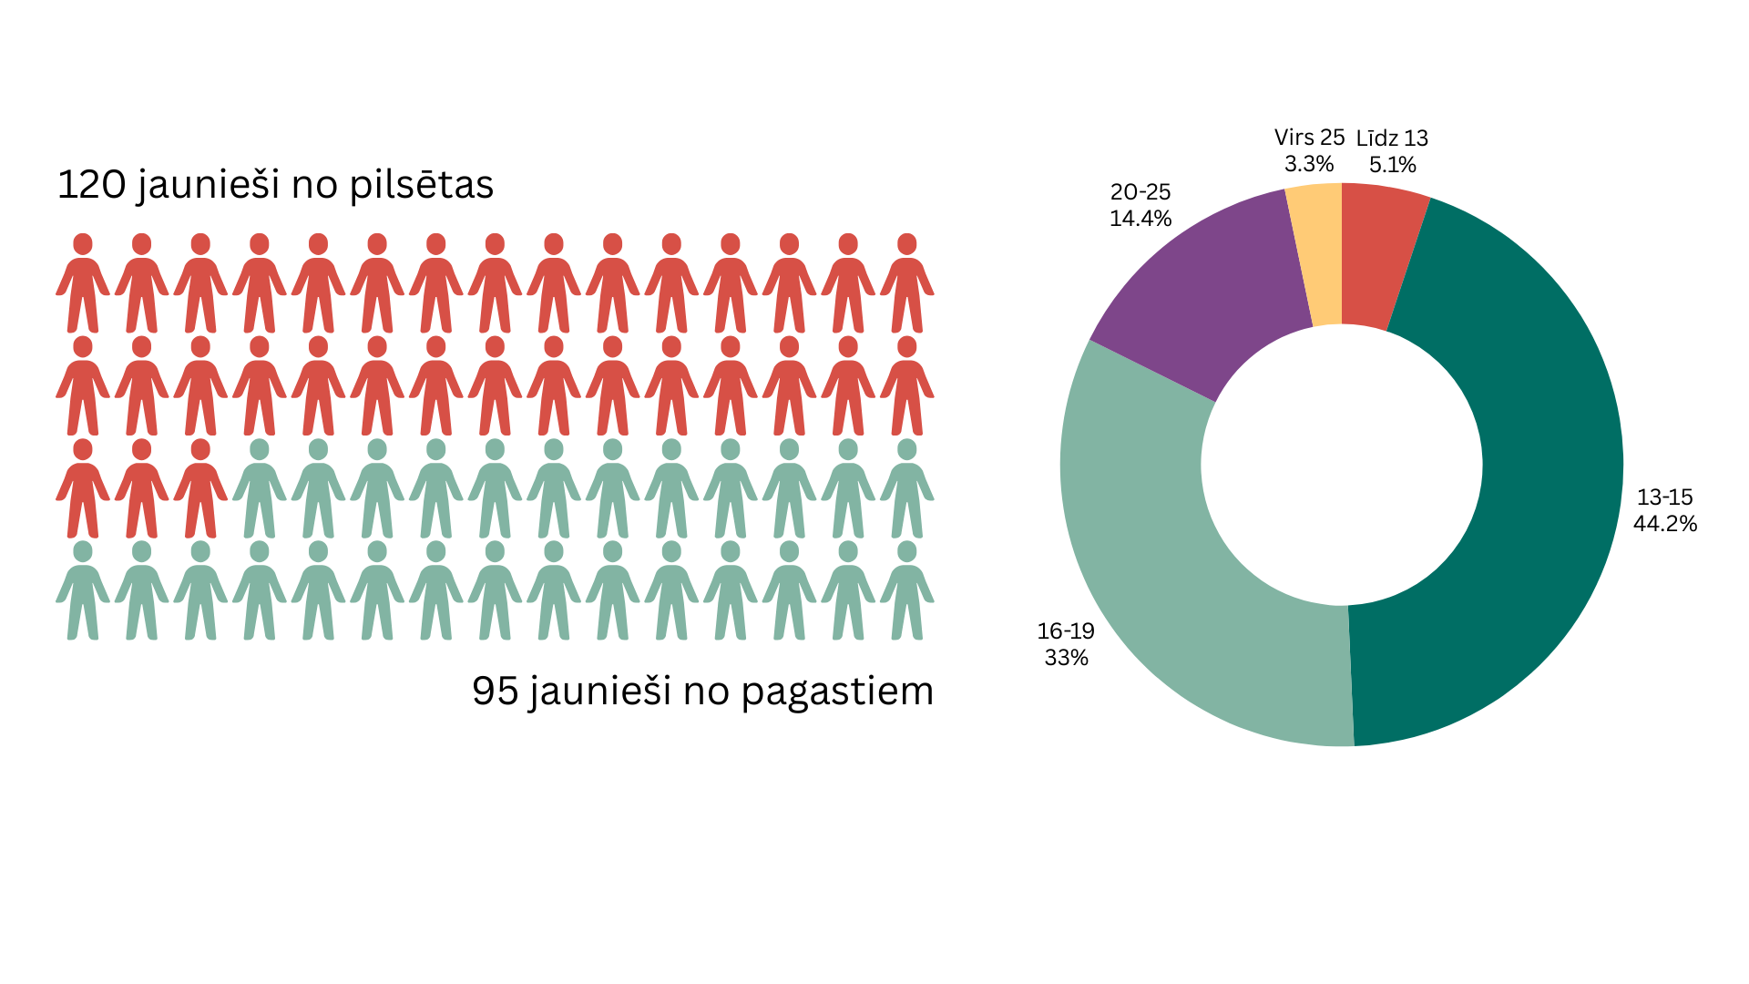2024.gada pavasarī tika veikta Gulbenes novada jauniešu aptauja, kurā piedalījās 215 jaunieši. 120 jaunieši no pilsētas un 95 jaunieši no pagastiem. Vecumā līdz 13 gadiem 11 respondenti, no 13 līdz 15 gadiem piedalījās 95 jaunieši, no 16 līdz 19 gadiem piedalījās 71 jaunietis, 20 līdz 25 gadiem - 31 respondents, virs 25 gadiem - 7. (sk. 2.1. att.)

*2.1. attēls. Aptaujas respondentu sadalījums*

Aptaujā tik noskaidrots novada jauniešu viedoklis par to, cik jaunieši ir informēti un kādā veidā saņem informāciju par aktualitātēm novadā tieši jaunatnes jomā, arī par to cik daudz un kādos veidos jaunieši līdz šim ir līdzdarbojušies jaunatnes politikā, kā arī uzzināti viedokļi par jauniešu apmierinātību ar dzīvi novadā un to kādas iespējas tiem tiek piedāvātas gan neformālajā izglītībā un brīvprātīgajā darbā, gan interešu izglītībā, kultūrā, sportā un citās jauniešiem aktuālās dzīves jomās, kā arī svarīgākās prioritātes, kas jāiekļauj GNJPRP.

**Jauniešu informētība**

Jauniešu informēšanai par aktuālajiem notikumiem un pieejamajām iespējām tiek izmantoti dažādi informācijas kanāli – sociālie tīkli, tīmekļa vietnes un lietotnes, drukātie mediji un paziņojumi, kā arī jaunieši tiek uzrunāti individuāli. Informācija tiek nodota:

* **WhatsApp grupās,** kas sniedz individuālāku pieeju informācijas nodošanai;
* **Sadarbībā ar izglītības iestādēm,** izmantojot e-klases platformu;
* **Pašvaldības komunikācijas kanālos,** tostarp tīmekļa vietnē [*www.gulbene.lv*](http://www.gulbene.lv) un jauniešu mājaslapā [*www.labisbabis.lv*](http://www.labisbabis.lv), ikmēneša informatīvajā izdevumā *“Gulbenes novada ziņas”*, kā arī pašvaldības sociālo tīklu profilos.

Sociālās platformas ir būtisks jauniešu informēšanas līdzeklis ikdienā. Jauniešu centri aktīvi izmanto **Facebook** (@GNJCBaze, un grupas Jauniešu centrs „Pulss“, Jauniešu iniciatīvu centrs "B.u.M.s.") un **Instagram** (@jc_baze, @jc_pulss, @jc.ligzda, @bums_jic), kā arī, atbilstoši vajadzībām, tiek izmantots **TikTok**, kur daži jaunatnes darbinieki un jaunieši izplata informāciju vai veido izklaidējošu saturu.

Papildus tam jauniešu centrs “Bāze” jau vairākus gadus koordinē **Eurodesk informācijas tīkla aktivitātes**, nodrošinot jauniešiem piekļuvi informācijai par Eiropas Savienības jauniešu mobilitātes programmām.

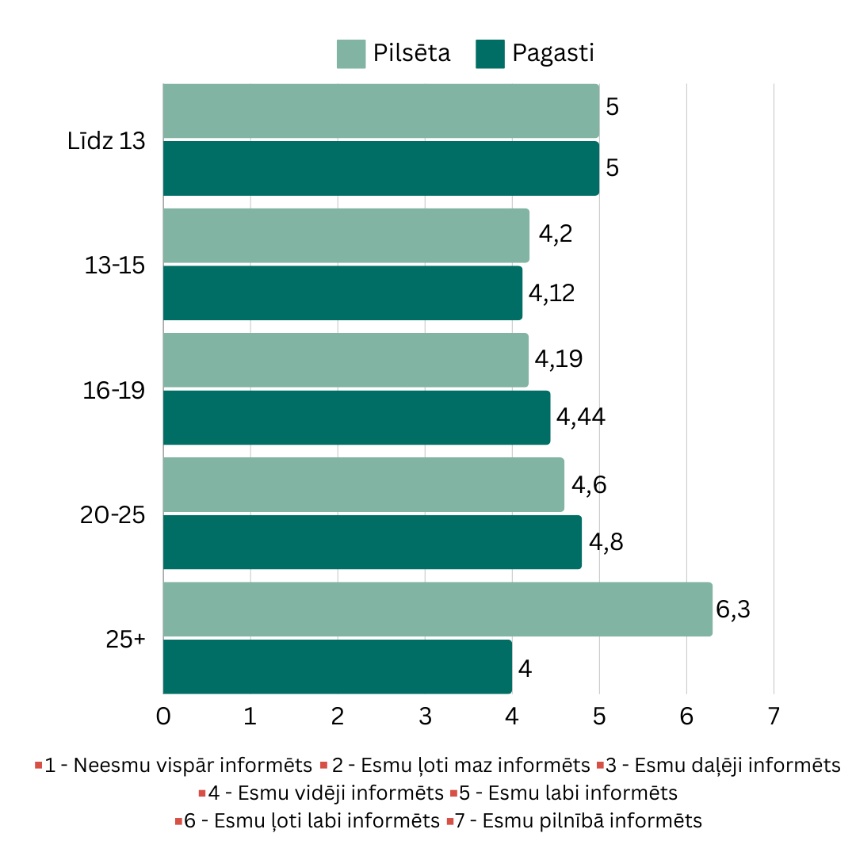Jaunieši tika aicināti atbildēt uz jautājumu **“Cik lielā mērā tu jūties informēts par jaunatnes jomas aktualitātēm novadā, valstī, Eiropā?”** (sk. 2.2. att.)

*2.2. attēls.*

Aptaujas rezultāti liecina, ka lielākā daļa jauniešu ir vidēji informēti par jaunatnes jomas aktualitātēm novada. Vecāki jaunieši no pilsētas ir ļoti labi informēti par notikumiem jaunatnes joma novadā.

Atbildot uz jautājumu **“Kas varētu jauniešiem nododamo informāciju padarīt redzamāku, pieejamāku, saprotamāku?”** Tika saņemtas vispārīgas atbildes. Īpaši vecuma grupa līdz 19 gadiem. Pamatā dominē sociālās platformas kā galvenais kanāls, visbiežāk minēti Instagram un TikTok, kur jaunieši vēlas redzēt informāciju, Nedaudz mazāk izteikta, bet tomēr būtiska loma ir Snapchat platformai. GNP jaunieši praktiski neizmanto Facebook platformu. Jaunieši uzsver, ka informācijai jābūt interesanti un radoši pasniegtai, pielāgojot to, šo platformu vizuālajām un stilistiskajām prasībām.

Lai gan retāk, tomēr tika minēta vēlme pēc informatīviem plakātiem. Skolās informāciju vēlētos saņemt gan ar skolotāju palīdzību, gan arī izvietotu, neatkarīgi no viņu iesaistes, piemēram, informatīvos stendos vai plakātu veidā.

Ir skaidrs, ka kvalitatīva komunikācija ar jauniešu auditoriju prasa laiku, radošos resursus un īpašas prasmes. Informācijas sagatavošanā un izplatīšanā svarīga loma būtu jaunatnes darbiniekiem un komunikācijas speciālistam, kuriem jānodrošina satura atbilstība mērķauditorijas vajadzībām un vēlmēm.

**Jauniešu līdzdalība**

Līdzdalība ir process, kurā jauniešiem ir iespēja piedalīties sev būtisku jautājumu izlemšanā un apkārt notiekošā veidošanā, ar mērķi uzlabot savu un līdzcilvēku dzīves kvalitāti. Gulbenes novadā jauniešiem ir dažādas iespējas līdzdalībai. Viens no būtiskākiem un arī jauniešiem aktuālākajiem līdzdalības veidiem ir vietējais brīvprātīgais darbs, jo tas nodrošina ne tikai iespēju palīdzēt sabiedrībai, bet jaunieši arī iegūst vērtīgas prasmes un pieredzi. Iepriekšējā plānošanas periodā, novadā izveidota brīvprātīgā darba sistēma, kurā atrunāts kā organizēt brīvprātīgo darbu, kādi principi jāievēro un kā uzskaitīt brīvprātīgā darba stundas. Šie nosacījumi aprakstīti “Gulbenes novada brīvprātīga darba sistēmas vadlīnijās”, kuras apstiprinātas novada domē 2021.gadā.

Jauniešu līdzdalības prasmju attīstīšanai tiek organizētas arī dažāda formāta aktivitātes, kurās jauniešiem ir iespēja gan izteikt savus viedokļus, gan arī piedāvāt un apspriest dažādus risinājumus dzīves kvalitātes uzlabošanai novadā. Starp jauniešiem populārākie, interesantākie un iesaistošākie pasākumi ir “Kafijas ar politiķiem” un “Jauniešu forumi”, kur jauniešiem ir iespējams tikties ar lēmējvaru, izpildvaru un diskutēt par aktuālām tēmām.

Attēls, kurā ir ekrānuzņēmums, krāsainība, kvadrāts, pikselis

Apraksts ģenerēts automātiskiIzzinot to kā jaunieši līdz šim ir līdzdarbojušies tika uzdots jautājums **“Kādos veidos jaunieši ir sabiedriski aktīvi?”** (sk. 2.3. att.)

*2.3. attēls.*

Vecuma posmā no 13 – 15 gadiem Lejasciema pagasts ieņem otro vietu, ierindojoties uzreiz aiz Gulbenes. Šādu aktivitāti izdevies panākt ar to, ka ir dažāds vietējo aktivitāšu piedāvājums, kuru nodrošina vietējo jaunatnes politikas īstenotāju un jauniešu iniciatīvas. Populārākā sabiedriskā aktivitāte ar 45 jauniešu atbildēm - interešu izglītība (dejošana, dziedāšana korī, u.c.). Trešo vietu ieņem talkas un brīvprātīgais darbs. 23 aptaujātie atzina, ka nav sabiedriski aktīvi.

Vecuma grupā no 16 – 19 gadiem vispopulārākais iesaistes veids ir brīvprātīgais darbs, ar 30 jauniešu atbildēm, bet interešu izglītība (27 atbildes) ieņem otro vietu, kas atbilst tendencēm arī jaunākās vecuma grupās. Skolēnu pašpārvaldes un jauniešu domes - 18 jaunieši norādīja dalību šajās struktūrās, kas ir salīdzinoši augsts rādītājs un norāda uz ieinteresētību aktīvākā līdzdalībā. Talkas - 15 dalībnieki. Klasiskie līdzdalības veidi, kur piedalījās jaunieši ir “Kafija ar politiķiem”, apkaimju darbnīcās un citās tikšanās ar iedzīvotājiem.

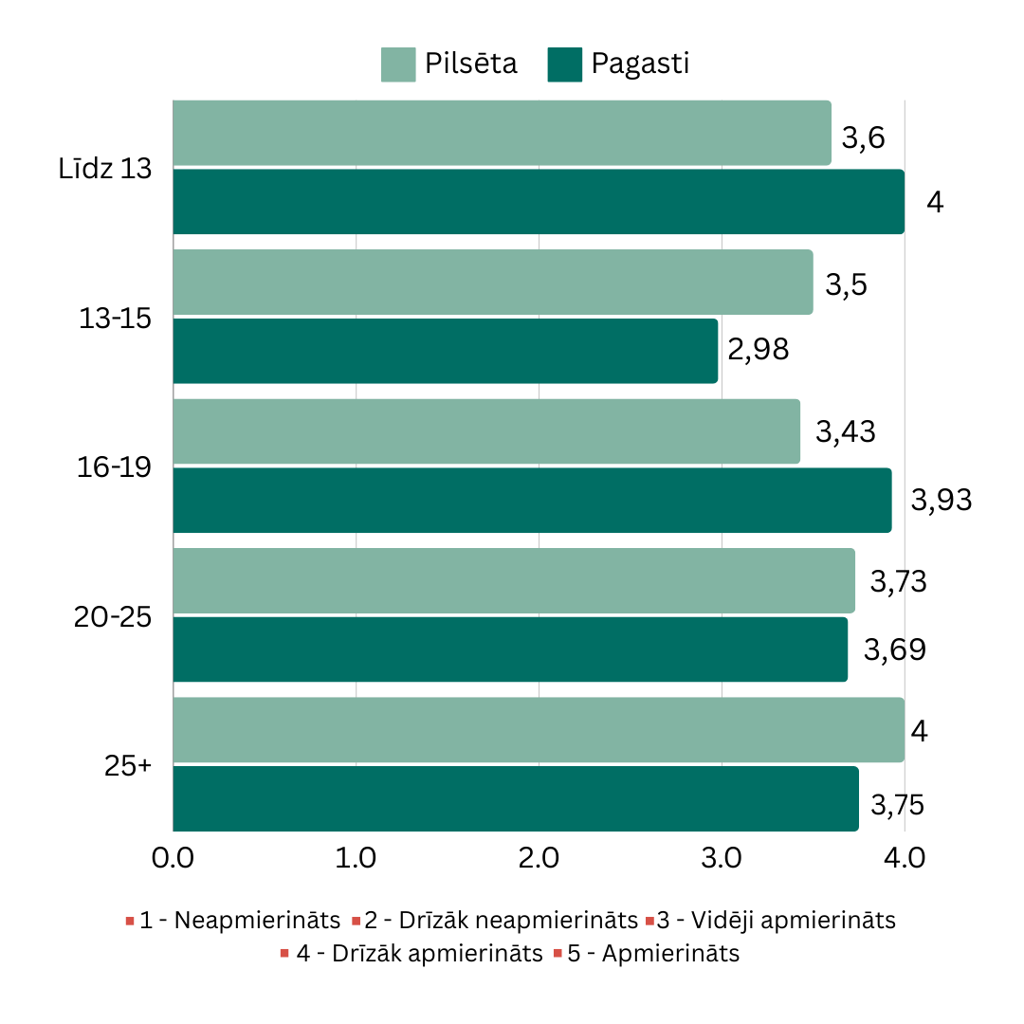Noskaidrojot jauniešu viedokli par labbūtību un brīvā laika iespējām novadā tika uzdots jautājums **“Cik lielā mērā esi apmierināts ar savu dzīvi novadā?”** (sk. 2.4. att.)

*2.4. attēls.*

Aptaujāto jauniešu apmierinātības līmenis ar dzīvi Gulbenes novadā svārstās no 3,38 līdz 3,80 (skalā no 1 līdz 5, kur 5 nozīmē "apmierināts"). Pilsētas jaunieši vecuma grupā 25+ atzīmēja augstāku apmierinātību nekā citi vecuma posmi. Neviens respondents nenorādīja maksimālo vērtējumu (5), kas norāda, ka jaunieši saskata iespējas uzlabot savu dzīves kvalitāti.

Atbildot uz jautājumu “Kas varētu uzlabot Tavu dzīves līmeni novadā? (sk. 2.5. att.) Jaunieši vecumā no 13 līdz 19 gadiem pirmajā vieta atzīmēja **plašākas izklaides iespējas**, ka nepieciešamas dažādākas un pieejamākas aktivitātes brīvā laika pavadīšanai. **Izglītības apguves iespējas** kā uzsvars uz pieejamību un daudzveidību izglītībā, un trešā vietā **plašākas iespējas karjeras veidošanai**, jaunieši meklē atbalstu un iespējas profesionālajai izaugsmei. Jaunieši **vecumā no 20 līdz 25 gadiem atzīmēja - konkurētspējīgs atalgojums**, kas ir būtisks faktors, lai jaunieši izvēlētos palikt un strādāt novadā. Kā otrs variants tika atzīmētas **plašākas karjeras iespējas** – līdzīgi kā jaunākajā grupā, taču šajā vecumā lielāka uzmanība tiek pievērsta profesionālajām izaugsmes iespējām. Jaunieši vecumā 25+ gadi kā būtisku uzsver **karjeras veidošanas iespējas,**  **īres dzīvokļu/māju pieejamība, plašāka veselības aprūpes speciālistu pieejamība** un **plašākas izklaides iespējas** – arī šajā vecuma grupā izklaides 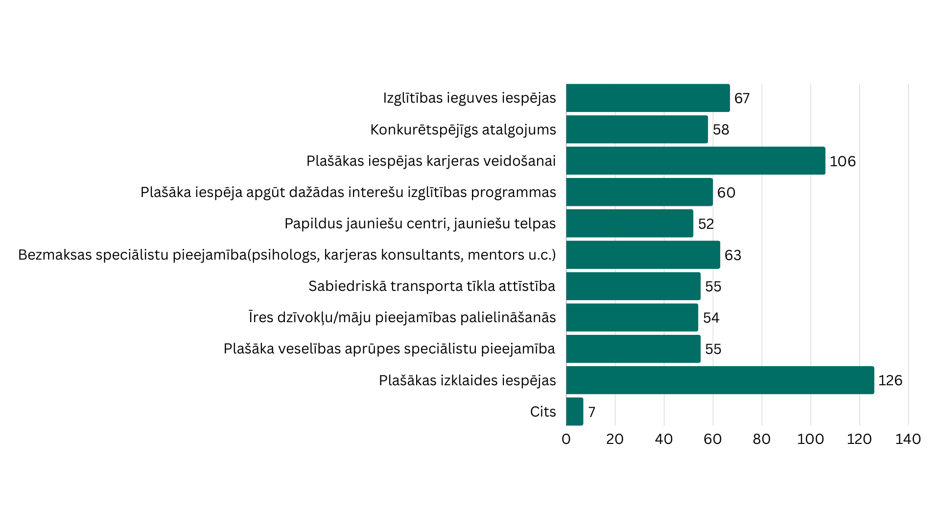iespēju trūkums ir izteikta problēma

*2.5. attēls.*

Attēls, kurā ir krāsainība, ekrānuzņēmums, kvadrāts, pikselis

Apraksts ģenerēts automātiskiViens no svarīgākajiem aptaujas uzdevumiem bija noskaidrot “**Kurām būtu jābūt pašvaldības prioritātēm jaunatnes politikā tuvākajos gados?”** (sk. 2.6. att.)

*2.6. attēls.*

Jaunieši līdz 13 gadiem - aptaujā izcēla piecus galvenos virzienus, kurus uzskata par svarīgiem pašvaldības jaunatnes politikas prioritātēm - **Jauniešu nodarbinātības veicināšana.** Respondenti norādīja, ka būtiski ir radīt iespējas jauniešiem izprast darba dzīvi un attīstīt pirmās prasmes nodarbinātības jomā. Lai gan šī vecuma grupa vēl nav iesaistīta darba tirgū, tā izceļ interesi par agrīnu sagatavošanos karjerai un prasmju pilnveidi, tālāk tika norādīts ka **emocionālais atbalsts un psiholoģiskā labklājība** ir svarīgas tēmas, kas prasa uzmanību no pašvaldības. Jaunieši vēlas vairāk pieejamu resursu un pasākumu, kas palīdzētu uzturēt emocionālo līdzsvaru.

Vecuma posma no 16 - 19 gadiem ir identificētas vairākas galvenās prioritātes, kas jauniešu skatījumā ir svarīgas, lai veicinātu viņu labklājību un iespējas Gulbenes novadā. **Jauniešu psiholoģiskās un emocionālās labklājības veicināšana**, kas norāda uz jauniešu pieaugošo vajadzību pēc emocionālā atbalsta un garīgās veselības uzlabošanas resursiem. **Sociālās iekļaušanas** atbildi izvēlējas **35** respondenti, kas apliecina, ka jaunieši uzskata iecietības veicināšanu par svarīgu prioritāti. Šī tēma ir saistīta ar nepieciešamību veidot atbalstošu un iekļaujošu vidi, kur ikviens jaunietis jūtas pieņemts un vienlīdz vērtīgs. **Jauniešu nodarbinātības veicināšana** izcelts kā būtisks. **Lauku jauniešu attīstības un iespēju veicināšana -** šī prioritāte norāda uz nepieciešamību novērst plaisu starp pilsētu un laukiem, jo lauku jaunieši bieži sastopas ar ierobežotām iespējām salīdzinājumā ar pilsētā dzīvojošajiem vienaudžiem. Ar **20** balsīm **digitālo prasmju attīstība** ir viena no nozīmīgākajām prioritātēm, kas norāda uz jauniešu vēlmi izmantot tehnoloģiju piedāvātās iespējas. **Kvalitatīvas brīvprātīgā darba iespējas** ar **22** atbildēm ir izcelts kā iespēja jauniešiem attīstīt prasmes un veidot saiknes ar sabiedrību.

**Gulbenes novada jaunatnes politikas rīcības plāns 2025. - 2029.gadam**

Lai veicinātu saskaņotu jaunatnes politikas ieviešanu Gulbenes novadā ir izveidots jaunatnes politikas īstenošanas plāns un pasākumi, nosakot darbības rezultātus, par pasākumu īstenošanu atbildīgās un līdzatbildīgās Gulbenes novada pašvaldības institūcijas, finansējuma avotus, un termiņus.

GNJPRP ir definēti **4 rīcības virzieni** jaunatnes politikas īstenošanai Gulbenes novadā, kas saskan ar Latvijas Jaunatnes politikas pamatnostādnēm 2021.-2027.gadam:

1. rīcības virziens: Plašākas un aktīvākas jauniešu līdzdalības veicināšana.
2. rīcības virziens: Darba ar jaunatni kvalitatīvas un ilgtspējīgas sistēmas izveide un attīstība.
3. rīcības virziens: Darba tirgum un patstāvīgai dzīvei nepieciešamo prasmju un iemaņu apguves veicināšana.
4. rīcības virziens: Jauniešu ar ierobežotām iespējām iekļaušanas veicināšana.

Katrā no rīcības virzieniem ir izvirzīts prioritārais uzdevums:

* atbalstīt un attīstīt sabiedrisko līdzdalību un brīvprātīgo darbu;
* celt jaunatnes darbinieku kapacitāti un pilnveidot jauniešu centru darbu;
* veicināt jauniešu iesaistīšanos nodarbinātībā un uzņēmējdarbībā;
* pilnveidot atbalsta mehānismu darbam ar sociālās atstumtības riskam pakļautajiem jauniešiem.

Jaunatnes politikas rīcības plānā netiek attīstīti radikāli jauni darbības virzieni, bet tas balstīts uz ilgtermiņa jaunatnes politikas attīstību pilnveidojot un uzlabojot jau esošos virzienus tos papildinot ar pilnveidotām vai jaunām aktivitātēm. Šāda stratēģija politikas ieviešanā ļauj arī izvairītos no tā, lai nevajadzētu būtiski palielināt jaunatnes darbam paredzēto budžetu.

Gulbenes novada jaunatnes politikas rīcības plāna īstenošanā ļoti svarīga ir starpinstitucionālā sadarbība un ir nozīmīgi to turpināt. Iepriekšējā plānošanas periodā to veiksmīgi izdevās uzsākt, iesaistot dažādas institūcijas.

Piesaistot papildus finansējumu dažādos projektu konkursos un programmās, piemēram, Erasmus+, Valsts jaunatnes programma, ESF projekti un citi, ir nepieciešams nodrošināt, ka Gulbenes novada jauniešu centram “Bāze” ir pieejams novada domes atbalsts nodrošinot nepieciešamo priekšfinansējumu vai līdzfinansējumu. Šo projektu īstenošana dod nozīmīgu pienesumu vietējās jaunatnes politikas mērķu īstenošanai, kā arī ļauj ietaupīt pašvaldības budžeta līdzekļus.

**Ieviešanas uzraudzība**

Jaunatnes politikas rīcības plāna īstenošanas uzraudzības pamatā ir ziņojuma izstrāde.

Uzraudzības ir jāveic, lai:

* nodrošinātu jaunatnes politikas plānā izvirzīto mērķu sasniegšanu;
* nodrošinātu pašvaldības novērtēšanas iespējas darbam ar jaunatni;
* sekmētu kvalitatīvu, efektīvu un caurspīdīgu attīstības plāna ieviešanu un uzraudzību, nodrošinot ar informāciju par attīstības plānošanas dokumenta īstenošanas sasniegumiem;
* pamatotu attīstības plāna aktualizācijas nepieciešamību.

Par Gulbenes novada jaunatnes politikas plāna uzraudzību atbildīgā institūcija ir Gulbenes novada pašvaldība. Reizi gadā Gulbenes novada jauniešu centra “Bāze” JLS veic jaunatnes politikas plāna izvērtēšanu, iesaistot JD, darbā ar jaunatni iesaistītos un pašus jauniešus. Katru gadu, kopā ar ikgadējo pašvaldības budžeta projekta izstrādi, tiek izstrādāts jaunatnes politikas darbības plāns nākamajam gadam skaidri atspoguļojot plānotās darbības, saskaņā ar Gulbenes novada jaunatnes politikas rīcības plānu, un tām paredzēto finansējumu.

**Pārskats par sabiedrības līdzdalības pasākumiem**

Lai sekmētu GNJPRP saskaņotu un uz jauniešu vajadzībām un interesēm balstītu izstrādi, GNJPRP izstrādes laikā tika īstenoti sekojoši sabiedrības līdzdalības pasākumi:

* Darbā ar jaunatni speciālistu fokusgrupa par iepriekšējā perioda izvērtējumu un jaunā plānošanas perioda aktuālajiem pasākumiem (2024.gada 5.marts, 8 dalībnieki);
* Gulbenes novada jauniešu aptauja (2024.gada 3.maijs-30.jūnijs, 215 respondenti);
* JLKK sēdes par iepriekšējā perioda izvērtējumu (2024.gada 16.aprīlis, 9 dalībnieki);
* Jauniešu fokusgrupa kopā ar speciālistiem “Nākotnes perspektīvas klase” par iepriekšējā perioda izvērtējumu un jaunā plānošanas perioda prioritātēm (2024.gada 12.jūnijs, 14 dalībnieki);
* Jauniešu fokusgrupa par nākamā perioda plānošanu Stradu pagastā (2024.gada 18.jūlijs, 18 dalībnieki);
* Jauniešu fokusgrupa par nākamā perioda plānošanu Lejasciema pagastā (2024.gada 19.jūlijs, 17 dalībnieki);
* Jauniešu fokusgrupa par nākamā perioda plānošanu Druvienas pagastā (2024.gada 22.augusts, 14 dalībnieki);
* Jauniešu fokusgrupa par nākamā perioda plānošanu Tirzas pagastā (2024.gada 26.septembris, 18 dalībnieki);
* Darbā ar jaunatni speciālistu fokusgrupa par nākamā perioda plānošanu (2024.gada 10. oktobris, 8 dalībnieki);
* Gulbenes novada Jauniešu forums “Krustojums A” (2024.gada 30. oktobrī, 91 dalībnieks);
* JLKK sēde par nākamā perioda plānošanu (2024.gada 19.novembris, 13 dalībnieki).

|  |  |  |  |  |
| --- | --- | --- | --- | --- |
| **1.Rīcības virziens** | **Plašākas un aktīvākas jauniešu līdzdalības veicināšana** | | | |
| **Uzdevums** | ***Atbalstīt un attīstīt sabiedrisko līdzdalību un brīvprātīgo darbu*** | | | |
| **Pasākums** | **Atbildīgā institūcija**  **(līdzatbildīgās institūcijas)** | **Darbības rezultāts /rezultatīvie rādītāji** | **Izpildes termiņš** | **Finansējums** |
| *1.1. Nodrošināt jauniešiem iespēju līdzdarboties lēmumu pieņemšanā* | JLS, Jauniešu centri, Skolas | 1.1.1. Atbalstīta Gulbenes novada jauniešu dome un veicināta jauniešu iesaiste tajā;  1.1.2. Regulāri, neformālā vidē nodrošinātas jauniešiem dažādas aktivitātes kopā ar Gulbenes novada domes lēmējvaru un izpildvaru;  1.1.3. Jauniešu līderiem organizētas pieredzes apmaiņas un tikšanas ar citu novadu jauniešiem, lēmumu pieņēmējiem un jaunatnes darbiniekiem;  1.1.4. Reizi divos gados noorganizēts jauniešu forums  1.1.5. Noteikts novada jauniešu domei ikgadējs finansējums. | 2025. – 2029.  2025. – 2029.  2025. – 2029.  2026., 2028.  2025. – 2029. | Novada budžets, valsts programmas projekti |
| *1.2. Veikt regulāru jaunatnes politikas monitoringu* | JLS, JC | 1.2.1. Regulāri veikts darba ar jaunatni monitorings;  1.2.2. Reizi gadā organizētas novada jauniešu diskusijas par jauniešiem aktuālām tēmām; | 2025. – 2029.  2025. – 2029. | Novada budžets, valsts programmas projekti |
| *1.3. Turpināt attīstīt starpinstitucionālo sadarbību* | JC, Skolas, Sociālais dienests, Sporta pārvalde, Kultūras centri | 1.3.1. Attīstīta jaunatnes lietu konsultatīvās padomes darbība, pieaicinot dažādu jomu speciālistus;  1.3.2. Nodrošināta regulāra informācijas izplatīšana par aktualitātēm jaunatnes jomā visām ar jauniešiem strādājošām institūcijām;  1.3.3. Sadarboties ar skolām zinātniski pētniecisko darbu tēmu, projektu darba un problēmjautājumu izvirzīšanā, izstrādē un vadīšanā; | 2025. – 2029.  2025. – 2029.    2025. – 2029. | Novada budžets, valsts programmas projekti, ES projekti |
| *1.4. Nodrošinātas daudzveidīgas, īstermiņa un ilgtermiņa vietējā un Eiropas brīvprātīgā darba aktivitātes* | JC, JLS, Izglītības, kultūras un sporta nodaļa,  Informācijas tehnoloģijas nodaļa | 1.4.1. Regulāri informēti jaunieši par brīvprātīgā darba iespējām Gulbenē, Latvijā un Eiropā;  1.4.2. Regulāri iegūta atgriezeniskā saite, lai noskaidrotu, kurās jomās un kāda veida brīvprātīgais darbs iespējams;  1.4.3. Pašvaldības budžetā paredzēts finansējums vietējā brīvprātīgā darba organizēšanai un nodrošināšanai;  1.4.4. Izveidota digitāla brīvprātīgā darba uzskaites sistēma. | 2025. – 2029.  2025. – 2029.  2025. – 2029.  2026. – 2027. | Novada budžets, valsts programmas projekti, ES projekti |
| **2. Rīcības virziens** | **Darba ar jaunatni kvalitatīvas un ilgtspējīgas sistēmas attīstība** | | | |
| **Uzdevums** | ***Celt jaunatnes darbinieku kapacitāti un pilnveidot jauniešu centru darbu*** | | | |
| *2.1. Attīstīt jaunatnes darbinieku kompetences atbilstoši jaunatnes darba prioritātēm un uzdevumiem* | JLS, JC | 2.1.1. Veidotas atbilstošas mācības jaunatnes darbiniekiem par tēmām, kas nepieciešamas amata pienākumu veikšanai;  2.1.2. Nodrošināta jaunatnes darbinieku izglītošana par jauniešu mentālo veselību, reproduktīvo veselību, atkarībām, un citiem ar jaunieša vidi un ikdienu saistītajiem tematiem;  2.1.3. Jaunatnes jomas nodarbinātajiem nodrošināts individuāls vai grupu mentorings, un/vai supervīzijas; | 2025. – 2029.  2025. – 2029.  2025. – 2029. | Novada budžets, valsts programmas projekti, ES projekti |
| *2.2. Attīstīt digitālo darbu ar jaunatni* | JLS, JC, Bibliotēkas, Skolas | 2.2.1. Attīstītas jaunatnes darbinieku digitālās prasmes - digitālo rīku mācības darbā ar jaunatni iesaistītajiem;  2.2.2. Sniegtas zināšanas jauniešiem kā lietot digitālās tehnoloģijas droši, atbildīgi un efektīvi - digitālo rīku mācības jauniešiem;  2.2.3. Uzlabots digitālo resursu nodrošinājums jauniešu centros; | 2025. – 2026.  2025. – 2029.  2025. – 2026. | Novada budžets, valsts programmas projekti, ES projekti |
| *2.3. Nodrošināt efektīvu jauniešu centru darbību* | JC, JLS, Skolas, Izglītības pārvalde | 2.3.1. Nodrošināts finansējums JC darbības attīstīšanai;  2.3.2. Sekmēta JD pieejamība un atpazīstamība vietējās kopienās (JD dodas uz skolām un vada neformālās izglītības nodarbības, organizē atvērto durvju un info dienas dažādos jauniešiem aktuālos tematos);  2.3.3. Izveidota digitāla jauniešu centra apmeklētāju reģistrācijas sistēma; | 2025. – 2029.  2025. – 2029.  2025. – 2026. | Novada budžets, valsts programmas projekti, ES projekti |
| *2.4. Pilnveidot jauniešiem paredzētās informācijas pasniegšanas procesus* | Sabiedrisko attiecību speciālisti, JLS, JC, Skolas, Bibliotēkas | 2.4.1. Attīstīti JC konti jauniešiem aktuālajās sociālajās platformās un iespēju robežās veidota sadarbība ar jauniešu influenceriem;  2.4.2. Sadarbojoties ar saistītajām institūcijām sistemātiski tiek izplatīta informācija par aktualitātēm atbilstoši jauniešu interesēm un vajadzībām;  2.4.3. Izveidota, uzturēta un popularizēta jauna mājaslapa Gulbenes novada jauniešiem, kurā regulāri tiek ievietota informācija par lokālām, nacionālām un starptautiskām iespējām jauniešiem; | 2025. – 2027.  2025. – 2029.  2025. – 2026. | Novada budžets, valsts programmas projekti, ES projekti |
| *2.5. Pilnveidot jauniešu centru infrastruktūru un materiāli tehniskās bāzi* | JC, Finanšu un ekonomikas nodaļa, | 2.5.1. Nodrošināta jauniešu centru materiāli tehniskās bāzes un infrastruktūras atjaunošana;  2.5.2. Pielāgotas jauniešu centru telpas jauniešiem ar īpašām vajadzībām; | 2025. – 2029.  2026. – 2027. | Novada budžets, ES projekti |
| *2.6. Veicināt jaunatnes darbinieku, kultūras jomas darbinieku un sporta darba organizatoru ciešāku sadarbību* | Sporta organizatori, Kultūras darba organizatori, Jauniešu centri, Tūrisms | 2.6.1. Izveidoti kopīgi gada plāni, notiek sadarbība sporta, kultūras un atpūtas pasākumu organizēšanā ar kultūras, sporta un tūrisma organizatoriem;  2.6.2. Nodrošināta jauniešu pārstāvniecība sporta un kultūras komisijās sadarbībā ar JC. | 2025. – 2029.  2025. – 2029. | Novada budžets, ES projekti |
| *2.7. Jauniešu veselības veicināšana* | Sporta organizatori, JC, Skolas, pašvaldības policija | 2.7.1. Veicināta intīmās higiēnas un izsargāšanās preču pieejamība jauniešu centros un skolās;  2.7.2. Organizētas jauniešu tikšanās ar cilvēkiem, kas ir personiski saskārušies ar dažādām veselības un atkarību problēmām. | 2026. – 2029.  2025. – 2029. | Novada budžets, valsts programmas projekti, ES projekti |
| *2.8. Veidot jauniešu interesēm atbilstošu, sistēmisku neformālās izglītības piedāvājumu* | JC, JLS, Skolas | 2.8.1. Ne retāk kā reizi gadā katrā JC rīkotas mācības par tēmām, kas aktuālas jauniešiem un Gulbenes novadam;  2.8.2. Ne retāk kā reizi gadā organizētas mācības par aktuālām tēmām Gulbenes novada skolu pašpārvaldēm;  2.8.3. Vismaz reizi gadā nodrošināts ar transportu skolu pašpārvalžu un jaunatnes darbinieku pieredzes apmaiņas brauciens; | 2025. – 2029.  2025. – 2029.  2025. – 2029. | Novada budžets, valsts programmas projekti, ES projekti |
| *2.9. Sekmēt jauniešu iniciatīvu realizēšanu* | JLS, JC, Skolas | 2.9.1. Reizi gadā tiek organizēts jauniešu iniciatīvu konkurss, ik gadu palielinot tā kopējo finansējumu;  2.9.2. JC iespēju robežās nodrošina jauniešiem materiālos un intelektuālos resursus viņu iniciatīvu realizēšanai. | 2025. – 2029.  2025. – 2029. | Novada budžets, ES projekti |
| *2.10. Pilnveidot sadarbību ar novada skolām, ārpusstundu procesu padarot jauniešiem saistošu, iekļaujot jauniešiem nepieciešamās prasmes* | JLS, JC, Skolas  Izglītības pārvalde, soc.dienests | 2.10.1. Jauniešu centriem sadarbībā ar skolām izveidots NFI piedāvājums jauniešiem novadā;  2.10.2. Tiek piešķirts budžets pašpārvalžu aktivitātēm, pasākumiem un ikdienas darba nodrošināšanai;  2.10.3. Tiek piešķirts un ik gadu palielināts finansējums NVO aktivitātēm un pasākumiem;  2.10.4. Sadarbībā ar skolām, jauniešu centriem un jauniešiem veiktas aptaujas par to, cik aktuāli ir dažādi ar veselību saistīti jautājumi un ko jaunieši par tiem vēlētos uzzināt/mācīties;  2.10.5. Iespēju robežās jauniešiem tiek nodrošināta sociālā un psiholoģiskā palīdzība - karjeras konsultanta konsultācijas, mentors, psihologa vai citu speciālistu konsultācijas; | 2026. – 2027.  2026. – 2028.  2025. – 2029.  2025. – 2029.  2026. – 2028. | Novada budžets, valsts programmas projekti, ES projekti |
| *2.11. Palielināt jauniešu izpratni un iesaisti vides ilgtspējības jautājumos.* | JLS, JC, Skolas | 2.11.1. Izveidotas un īstenotas jauniešu izglītošanas programmas un praktiskās aktivitātes par vides ilgtspēju un klimata pārmaiņu mazināšanu. | 2026. – 2028. | Novada budžets, ES projekti |
| **3. Rīcības virziens** | **Darba tirgum un patstāvīgai dzīvei nepieciešamo prasmju un iemaņu apguves veicināšana** | | | |
| **Uzdevums** | ***Veicināt jauniešu iesaistīšanos nodarbinātībā un uzņēmējdarbībā*** | | | |
| *3.1.Uzlabot informācijas pieejamību par uzņēmējdarbības iespējām* | Sabiedrisko attiecību speciālisti, Attīstības un projektu nodaļa, Izglītības kultūras un sporta nodaļa, JLS, JC | 3.1.1. Izveidota saprotama un daudzpusīga informācija par nodarbinātību un uzņēmējdarbību jauniešiem un ģimenēm; | 2025. – 2029. | Novada budžets, valsts programmas projekti, ES projekti |
| *3.2.Veicināt skolu, uzņēmēju un pašvaldības sadarbību, organizējot izzinošus pasākumus* | Karjeras konsultants, Attīstības un projektu nodaļa, JC, Skolas, Finanšu un ekonomikas nodaļa | 3.2.1. Sadarbībā ar jauniešu centriem, karjeras konsultantiem, bērnu nometņu organizētājiem iekļautas karjeras izzināšanas aktivitātes bērnu un jauniešu pasākumos, tajā skaitā nometnēs;  3.2.2. Pašvaldības budžetā paredzēts finansējums karjeras izglītībai, nodrošināta karjeras speciālistu pieejamība visā novada teritorijā pēc nepieciešamības nodrošinot arī attālinātas vai izbraukuma karjeras konsultācijas;  3.2.3. JC sadarbojas ar skolām karjeras nedēļas ietvaros. | 2025. – 2029.  2025. – 2029.  2025. – 2029. | Novada budžets, valsts programmas projekti, ES projekti |
| *3.3. Nodrošināt jauniešiem darba pieredzes iegūšanu* | Finanšu un ekonomikas nodaļa, NVA, JC | 3.3.1. Gulbenes novada pašvaldība sadarbībā ar NVA katru vasaru atbalsta ar finansējumu vismaz 33 darba vietas jauniešiem;  3.3.2. Paredzēt finansējumu pašvaldības budžetā vismaz 10 jauniešu nodarbināšanai vasaras periodā (ja nav sadarbības ar NVA);  3.3.3. Jauniešiem tiek nodrošinātas prakses vietas vismaz 3 dažādās jomās pašvaldībā un tās institūcijās; | 2025. – 2029.  2025. – 2029.  2025. – 2029. | Novada budžets, valsts programmas projekti |
| **4. Rīcības virziens** | **Jauniešu ar ierobežotām iespējām iekļaušanas veicināšana** | | | |
| **Uzdevums** | ***Pilnveidot atbalsta mehānismu darbam ar sociālās atstumtības riskam pakļautajiem jauniešiem*** | | | |
| *4.1. Pilnveidot mobilo jauniešu centra darbību* | JC, Finanšu un ekonomikas nodaļa, JLS | 4.1.1. Nodrošināts pašvaldības finansējums mobilā jauniešu centra darbībai novadā;  4.1.2. Izveidots un nodrošināts mobilā jauniešu centra aktivitāšu piedāvājums vismaz 5 pagastos;  4.1.3.  Mobilā jauniešu centra aktivitāšu ietvaros nodrošinātas diskusijas starp jauniešiem un vietēja līmeņa lēmumu pieņēmējiem vai pašvaldības darbiniekiem; | 2025. – 2029.  2025. – 2029.  2025. – 2029. | Novada budžets, valsts programmas projekti, ES projekti |
| *4.2.Pilnveidot atbalsta mehānismu darbam ar sociālās atstumtības riskam pakļautajiem jauniešiem* | JC, Sociālais dienests, Sociālie pedagogi, Skolas | 4.2.1. Izmantotas nodarbinātības veicināšanas programmas jauniešu nodarbināšanai (“Proti un Dari” projekts);  4.2.2. Jauniešu apmaiņu projektos iekļauti sociālās atstumtības riskam pakļautie jaunieši vai jaunieši ar ierobežotām iespējām;  4.2.3. JC iesaistās programmās, kuras vērstas uz darbu ar sociālā riska grupai pakļautajiem jauniešiem;  4.2.4. Attīstīts ielu darbs Gulbenē. | 2025. – 2028.  2025. – 2029.  2025. – 2029.  2026. – 2027. | Novada budžets, valsts budžets, valsts programmas projekti, ES projekti |
| *4.3.Piesaistīt jaunatnes darbiniekus kā mentorus un atbalsta personas darbam ar sociālā riska jauniešiem un jauniešiem ar ierobežotām iespējām* | JLS, Sociālais dienests, Sociālie pedagogi, JC | 4.3.1. JC iesaistīti Latvijas un ES programmās, kuras vērstas uz darbu ar sociālās atstumtības riskam pakļautajiem jauniešiem un ģimenēm;  4.3.2. Nodrošināta atbalsta sistēma un pieejams mentora atbalsts jauniešiem krīzes situācijā. | 2025. – 2029.  2026. – 2027. | Novada budžets, valsts programmas projekti, ES projekti |

1. Brīvprātīgā darba likums <https://likumi.lv/ta/id/275061-brivpratiga-darba-likums>
2. Jaunatnes likums <https://likumi.lv/ta/id/175920-jaunatnes-likums>
3. Jaunatnes starptautisko programmu aģentūra <https://jaunatne.gov.lv/par-agenturu/programmas-projekti/jspa-atbalsts-darba-ar-jaunatni-iesaistitajiem/digitalais-darbs-ar-jaunatni/>
4. Izglītības likums <https://likumi.lv/ta/id/50759-izglitibas-likums>
5. Jaunatnes likums <https://likumi.lv/ta/id/175920-jaunatnes-likums>
6. *Ibid.*
7. *Ibid.*
8. *Ibid.*
9. Profesijas standarts (2422 57) <https://likumi.lv/ta/id/291004-noteikumi-par-profesiju-klasifikatoruprofesijai-atbilstosiem-pamatuzdevumiem-un-kvalifikacijas-pamatprasibam>
10. *Ibid.*
11. Jaunatnes likums <https://likumi.lv/ta/id/175920-jaunatnes-likums>
12. *Ibid.*
13. Jaunatnes starptautisko programmu aģentūra <https://jaunatne.gov.lv/wp-content/uploads/2021/03/mobilais_darbs_ar_jaunatni_latvija_2020.pdf>
14. Jaunatnes likums <https://likumi.lv/ta/id/175920-jaunatnes-likums>
15. Valsts izglītības satura centrs, <https://www.visc.gov.lv/lv/atbalsts-pasparvaldem>
16. Pašvaldību likums <https://likumi.lv/ta/id/336956-pasvaldibu-likums>
17. Jaunatnes likums <https://likumi.lv/ta/id/175920-jaunatnes-likums>
18. Pašvaldību likums <https://likumi.lv/ta/id/336956-pasvaldibu-likums>
19. Jaunatnes likums <https://likumi.lv/ta/id/175920-jaunatnes-likums>
20. Brīvprātīgā darba likums <https://likumi.lv/ta/id/275061-brivpratiga-darba-likums>
21. Bērnu, jaunatnes un ģimenes attīstības pamatnostādnes 2022.-2027. Gadam https://likumi.lv/ta/id/338304- par-bernu-jaunatnes-un-gimenes-attistibas-pamatnostadnem-20222027gadam
22. Jaunatnes politikas pamatnostādnes 2021. - 2027. gadam <https://www.izm.gov.lv/lv/media/7087/download>
23. Jaunatnes politikas valsts programmā 2023. - 2025.gadam <https://jaunatne.gov.lv/wpcontent/uploads/2023/02/IZM_JPVP_2023-2025.pdf>
24. Eiropas Savienības Jaunatnes stratēģija 2019. - 2027.gadam <https://youth.europa.eu/strategy/european-youth-goals_en>
25. CSP iedzīvotāju skaita novērtējums <https://stat.gov.lv/>